別因別人犯錯 而懲罰自己
2012-10-17 天下雜誌 508期 作者：謝明玲
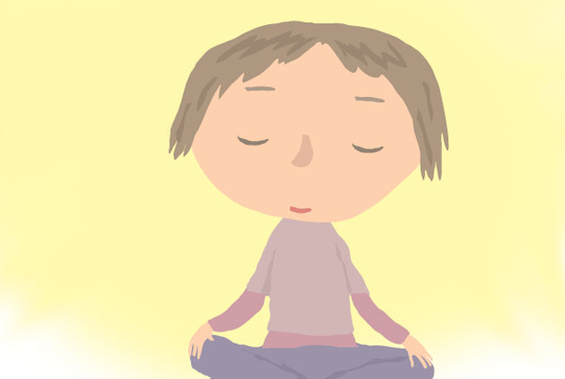圖片來源：鄭佳玲
中正大學心理系教授翁嘉英，在新書中，提出八堂課學清心減壓，教你在過勞陰影、經濟重擔下，仍能健康樂活。
減壓，讓人更清心自在、健康快樂，心臟才會更健康，才能活得更好、活得更久。
一個人會不會發作急性心肌梗塞，決定的生物危險因子，包括抽煙、高血壓或糖尿病病史等，佔了三分之二的影響力。剩下的三分之一則是心理因素。
生氣情緒一方面容易讓內皮細胞受損，一方面會增加壞膽固醇的濃度。內皮細胞一旦出現破洞，壞膽固醇就會穿過內皮細胞層，然後被巨噬細胞包覆在內皮層裡。
此外，情緒一激動，血管就會收縮，讓原本就阻塞而狹窄的血管，經此收縮，雪上加霜變得更窄。
強烈的生氣情緒會使血壓上升，容易將囤積在血管壁上的凝血斑塊衝破，造成血拴塞住血管。
緊張跟生氣也會讓自主神經劇烈變動，造成心律劇烈變化，較容易造成心律不整。嚴重的話，還會出現心臟病猝死。
腹式呼吸 幫助降壓
因此，怎樣將情緒緩和下來，減少情緒壓力對身體造成的損傷，甚至做到不緊張、不抓狂、不生氣，這是清心減壓要練習的目標。
首先，有意識地降低或緩和情緒。練習放慢呼吸，以「腹式呼吸」，讓氣體慢慢吸進身體，沈入肚子。
此外，也可以透過儀器，測量生理反應的數值或變化，嘗試控制原本無法由意識控制的生理反應，包括腦波、血壓、心跳、指溫、呼吸與肌肉張力等。
更進一步，要練習正向的情緒反應。練習愈多，正向情緒反應的迴路就愈穩固。
遇到不開心的事情時，可以用以下兩個步驟，轉轉腦袋。
第一，不要因為別人犯錯而懲罰自己。
第二，練習轉念。練習將表面看起來是壞的事，再多想想看它有沒有好處？
有意識地改變想法、改善情緒反應。做自己情緒的主人，而不是被情緒帶著走。
不開心時，第一步先想想：是不是需要這樣生氣或緊張？這樣做，對誰有好處？對自己好嗎？或是對別人好嗎？對健康有幫助嗎？對解決問題或是處理問題有幫助嗎？
如果有，當然要繼續生氣或緊張。如果沒有好處，就要轉念。把很生氣、很傷身體的負向能量，轉成正向力量，去照顧自己和別人。
轉念六大絕招
轉念有六絕招：
一、找證據：同時要找「支持」和「反對」的證據。如果只找支持的證據，會容易侷限在原本的想法中。
二、找其他可能性：有沒有其他可能性？有沒有其他可能的解釋？
三、算算風險：計算一下，這件事情中，自己所承受的風險，包括：
‧最糟的情況可能是什麼？我承受得起嗎？
‧最好的情況可能是什麼？
‧最可能發生的情況是什麼？
四、想想後果：如果一直這樣想，後果是什麼？如果改變想法，可以有什麼不同的後果？
五、當旁觀者：換個立場，假設這件事情發生在別人身上，你會怎樣安慰和建議？把你要告訴他的話，拿來告訴自己。這個方法會幫助你找到一個新的想法。
六、做就對了：還是很生氣，還是很難過，壓力還是很大，那就不要繼續這樣想，這樣會跳不出負面情緒。不要再想了，做就對了。做了才知道，不做怎麼知道？
三訣竅 改變慣性行為
此外，我們還可以嘗試改變行為習慣，做一點不一樣的事。
例如，當情緒快爆發時，試試：
一、走為上策。避開會讓你生氣的情境。
二、按兵不動、轉移注意力。例如，問題暫時無法改善時，在不要太過勉強或苛責自己的原則下，主動做讓自己開心、好過的事。
三、正向溝通。停止過去習慣性爭吵的反應，練習正向溝通。正向溝通有四個要點：
‧將主詞改成「我」
‧「我」希望達到什麼目標？
‧「我」要做什麼行動來達到這個目標？
‧「我」要做些什麼，才能改變這情況，讓對方跟自己都更好？

